RDE. IES Haría
UT3. Actividad 9

Supuestos prácticos

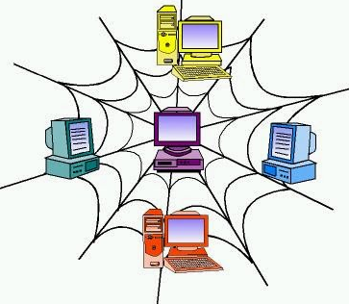

Teoría

Para realizar esta actividad te puedes ayudar de los siguientes apuntes en los que se explican los dominios de difusión y de colisión, el funcionamiento del switches (o conmutadores) y las tablas de direccionamiento MAC.

Tarea

1. Observa el diagrama de red

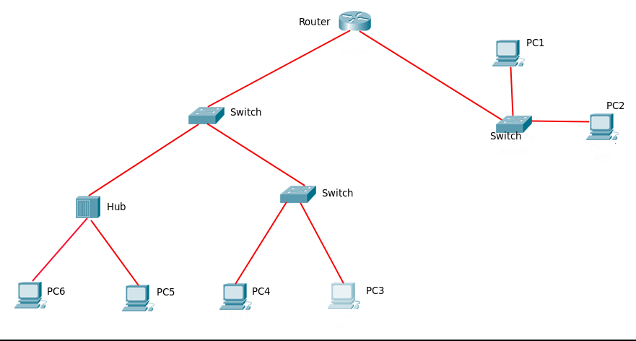
Suponiendo que todos los enlaces son half-duplex. Realiza una captura de pantalla de la imagen anterior y rodea en azul los dominios de difusión y en verde los dominios de colisión. Inserta a continuación el resultado.

2. Observa el siguiente diagrama de red y responde a las siguientes preguntas
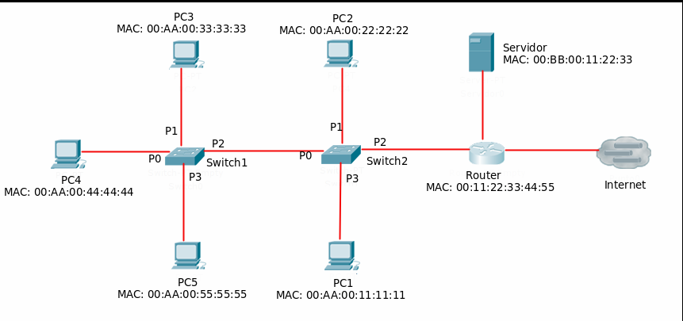
a) Elabora la tabla de direccionamiento MAC del switch 2 teniendo en cuenta que conoce a todos los dispositivos de su LAN.

b) ¿Cuantas tramas se generarán si se envía un paquete desde el PC3 hasta el servidor?¿Cuáles serán las direcciones MAC de destino de cada una de ellas?

3. En el siguiente diagrama de red se muestra la dirección MAC de cada una de las tarjetas de red de los nodos que componen la red.

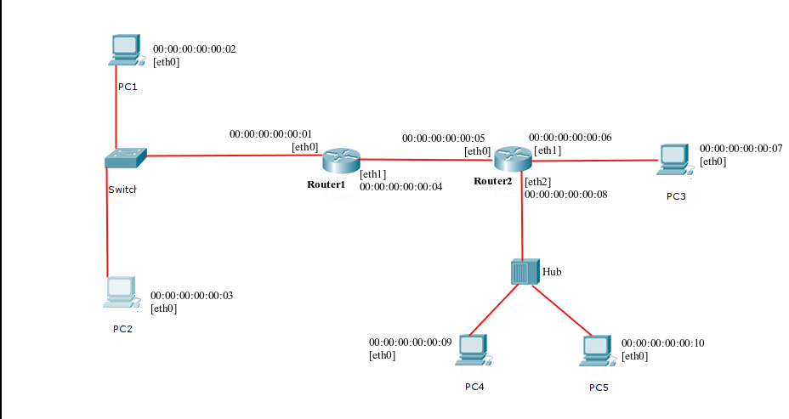
Si el PC1 desea enviar un paquete al PC5

a) ¿Qué tramas se generarán como mínimo y cuál será el valor de los campos destinatario y remitente de cada una de ellas?

b) ¿Qué dispositivos finales recibirán la última trama? ¿Por que? ¿La aceptarán todos ellos?

c) Si el PC5 responde al PC1, ¿qué dispositivos finales recibirán el mensaje?¿Quién lo aceptará y quién lo descartará?

